Шкаф сухого хранения DryZone С1-315 ESD
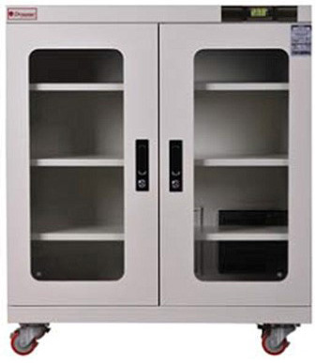
Описание

Благодаря 20-летнему опыту по управлению влажностью, шкафы сухого хранения DryZone специально разработаны и выполнены в соответствие с J-STD-033 / IPC. Они подходят для промышленного и домашнего пользования и широко используются во всем мире. Изготовлены в соответствии с самыми строгими правилами и соответствуют стандарту ISO9001.

Шкаф сухого хранения серии DryZone С1-315 с регулируемой влажностью 1%-50%RH оснащен LED контролером, который поддерживает точность ±3%RH. Эти шкафы идеально подходят для хранения SMT/BGA/PCB/светодиодных компонентов.

Технические характеристики

Точность поддержания температуры и влажности: ±1°C, ±3%RH
Контроль влажности С1 (регулируемая): 1%-50%RH
Внутренние размеры (ШхГхВ): 903х425х869 мм
Внешние размеры (ШхГхВ): 905х475х1050 мм
Размер полок (ШхГхВ): 860х380х20 мм
Количество полок: 3
Объем: 334 л
Питание: 220В
Средняя потребляемая мощность: 26 Вт
Макс. потребляемая мощность: 145 Вт
Вес: 70 кг
Антистатическое покрытие корпуса

